附錄

附件目錄

附件一、計畫報名表 *計畫報名繳交 3
附件二、既有食農教育相關推廣策略及資源盤點表 *計畫報名繳交 4
附件三、食農教育內容及執行方案 *提案繳交 5
附件四、提案計畫書格式 *提案繳交 9
附件五、申請單位自我檢核表 *提案繳交 13
附件六、食農教育教材/食農教育相關資訊 *結案繳交 14
附件七、食農教育推廣架構及學習內容 15

附件一、計畫報名表 *計畫報名繳交
- 基本資料
計畫中文名稱
申請單位全銜名稱
單位地址 | □□□
聯絡資訊 | 聯絡人：  電話：  E-MAIL：
- 申請項目
模組選定 | 申請經費 | 配合款
□ A模組：結合產地體驗推展食農教育（農業生產與環境）
□ B模組：結合銷售及餐飲推展食農教育（飲食健康與消費）
□ C模組：結合學校午餐推展食農教育（飲食生活與文化）
- 申請動機及現有食農教育執行項目(條列說明)
預計投入、參訓之內外部人員盤點 | 1.  2.
計畫申請動機 | 1.  2.
現有食農教育執行項目 | 1.  2.
主任簽章： |  | 總幹事簽章：

附件二、既有食農教育相關推廣策略及資源盤點表 *計畫報名繳交
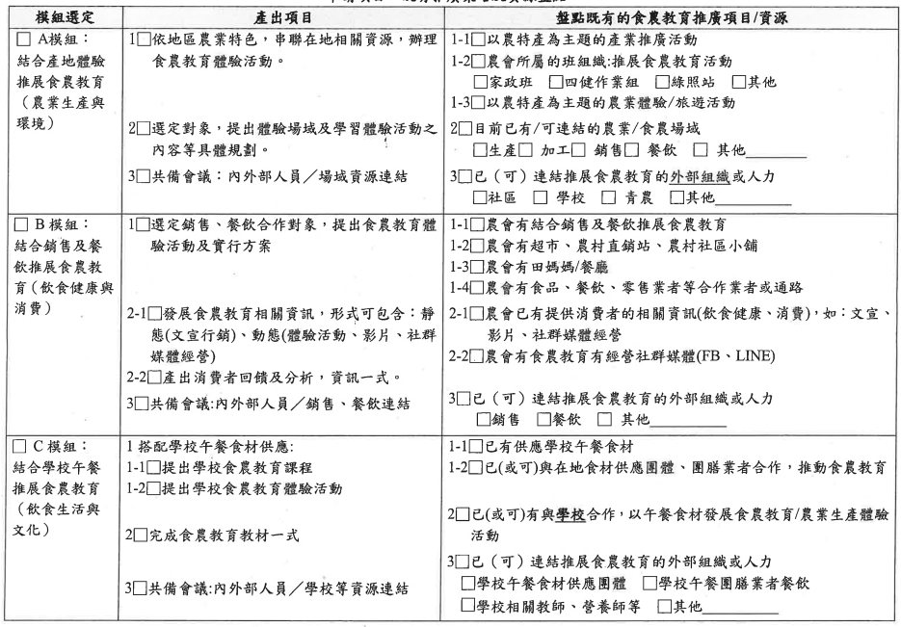
資料來源：國立臺灣師範大學人類發展與家庭學系，林如萍教授整理。

附件三、食農教育內容及執行方案 (1/4) *提案繳交
步驟一：資源盤點整合與外部聯連結
類別 | 內部資源整合 |  | 外部網絡串聯
A | (農事、四健等) |  | (產、製、儲、銷相關場域與人員等)
B | (供銷體系如農民直銷站、農會超市、社區小鋪等) |  | (社區營養推廣中心、營養師等)
C | (家政、綠色照顧站、田媽媽、產業文化活動等) |  | (社區發展協會、在地文史工作者等)
步驟二：聚焦主題與目標
計畫主題
計畫名稱
活動概念(slogan)
主題在地特色農產
(可不只一項)
計畫目標  (複選，至少擇一) |  | □支持認同在地農業 □培養均衡飲食觀念  □珍惜食物減少浪費 □傳承創新飲食文化  □深化飲食連結農業 □地產地消永續農業
預期效益  (對應目標填寫) |  | *說明預期成果及影響力
附件三、食農教育內容及執行方案(2/4) *提案繳交
步驟三：整體工作項目規劃
推廣對象
推廣形式
期程規劃
(辦理次數、期程)
辦理地點
經費估算
(補助款/配合款、收費機制)
預計產出
附件三、食農教育內容及執行方案(3/4) *提案繳交
步驟四：各場次推廣內容(依辦理次數及期程自行增列)
主要活動流程與架構 |  |  | 食農教育理念  (可參考計畫目標選項)
場次 | 日期/  期程 | 食農教育推廣主題/學習內容
1
2
3
4
5
6
7
8

附件三、食農教育內容及執行方案(4/4) *提案繳交
步驟五：各場次教學大綱/流程(草案)
教學/推廣時間 | 教學/推廣內容  （建議200-500字以內） | 參考資料 | 自製教材名稱
_____分鐘  _____分鐘 | 主題1：  內容：  主題2：  內容： | 參考資料1-1：  參考資料1-2：  參考資料2-1：  參考資料2-2： | (參考附件六)

附件四、提案計畫書格式 *提案繳交
- 執行機關：
- 計畫執行人(總幹事)：
計畫主持人(推廣主任)：
- 電話：
- E-MAIL：
- 重要工作項目：
重要工作項目 | 工作數量 |  | 預算金額  (千元) |  |  | 預定工作  內容與作法 | 備註
 | 單位 | 112年度  預定目標 | 補助經費 | 配合經費 | 總經費
A模組：結合產地體驗推展食農教育（農業生產與環境）
共備會議 | 小時 | 6
食農教育體驗活動內容及實行方案 | 式 | 1
食農教育推廣活動/課程辦理 | 場次 | 4
食農教育推廣活動/課程辦理 | 小時 | 8
參與學員 | 人次 | 100
食農教育場域規劃 | 式
B模組：結合銷售及餐飲推展食農教育（飲食健康與消費）
共備會議 | 小時 | 6
食農教育體驗活動內容及實行方案 | 式 | 1
食農教育相關資訊 | 式 | 1
消費者回饋分析 | 式 | 1
食農教育推廣活動/課程辦理 | 場次 | 4
食農教育推廣活動/課程辦理 | 小時 | 8
觸及人次 | 人次 | 100
C模組：結合學校午餐推展食農教育（飲食生活與文化）
共備會議 | 小時 | 6
食材相關之食農教育體驗活動內容及實行方案 | 式 | 1
食材相關食農教育教材模組 | 式 | 1
食材相關之食農教育體驗活動/課程 | 小時 | 16
- 預定進度
重要工作項目 | 工作比重％ | 預定進度 | 112年度 |  |  |  | 備  註
 |  |  | 1-3月 | 4-6月 | 7-9月 | 10-12月
工作量
或內容
累計
百分比
工作量
或內容
累計
百分比
工作量
或內容
累計
百分比
累計總進度 | 百分比 |  |  |  |  | 100
※ 本表4項為必填，若有不足之處可自行增列填寫。

- 預期效益（請綜整考量計畫執行成果填寫)
(一) 可量化效益（服務目標值）
指標項目 | 單位 | 預期成果
 |  | 112年度
辦理共備會議 | 人次
辦理食農教育推廣活動/課程 | 人次
產出食農教育體驗活動內容及實行方案 | 式
結合在地農民、青農、產銷班辦理食農教育 | 人數
結合學校、教師、營養師、家長、團膳業者、餐廳辦理食農教育 | 人數
結合下游食品、餐飲、零售業、通路辦理食農教育 | 人數
發展食農教育體驗場域 | 處
*註：請依「指標項目」及「單位」填寫112年度預期成果，不需增列項目。

(二) 其他政策效益或不可量化效益：(請條列說明)
1.
2.
3.

- 預算細目
預算科目編號 | 科目 | 農委會 |  |  | 配合款 | 合 計 | 說 明
 |  | 經常 | 資本 | 小計
21-10 | 租金
22-00 | 委託勞務費
23-00 | 按日按件計資酬金
25-00 | 物品
26-10 | 雜支
28-10 | 國內旅費
 | 合計
※ . 請參考經費編列原則，不足之處之經費運用相關規定請參考112年「行政院農業委員會主管計畫經費處理手冊」及「行政院農業委員會主管計畫補助基準」（可至農委會網站（https://www.coa.gov.tw）【首頁／農委會計畫研提】下載。）

附件五、申請單位自我檢核表 *提案繳交

申請單位：__________________

檢附申請文件(紙本請依序排列) | 申請單位  初核 | 收件單位  複核
一、食農教育內容及實行方案（附件三）一份 | □ | □
二、提案計畫書（附件四）一份 | □ | □
三、電子檔（word 及 pdf 檔）1份（含上述一～二資料） | □ | □
四、完成申請文件自我檢核表（即本附件） | □ | □
檢核人：
連絡電話：

附件六、食農教育教材/食農教育相關資訊 *結案繳交
教材名稱
教材形式 | □學習單 □手冊 □圖卡 □繪本 □電子書 □品牌合作/消費者接觸點曝光 □影片 □漫畫 □有聲書 □桌遊 □立體教具□餐桌上的教材 □其它：________________________________
規格/篇幅 | ______________________  （如頁數、尺寸(長*寬)、體積(長*寬*高)、長度(影片、聲音等)、字數等。） | 建議  教學時間 | _____分鐘
各單元主題內容 | - (單元1…)  - (單元2…)  - (單元3…)  (請說明教材預計內容各單元/章節/分類…等及其主題)
使用情境與方式 | (請說明教材預計使用之情境與如何配合教學規劃)
參考資料 | 1.  2.  3.  （教材製作所參考之資料，以及協助瞭解食農教育發展之相關資料，如相關領域的經典書籍、國內外官方及相關議題網站等。）
注意事項 | - 本計畫所認定之著作權人為各申請單位，各申請單位與相關成員/作者之間的著作權歸屬，請自行協議；如有爭議，農委會將不受理相關之爭端解決。  - 申請單位及相關成員/作者須確認計畫書內容包含附加檔案等無剽竊、侵犯他人著作權，以及違反學術倫理等事項；如有違反情事，一切法律責任由申請單位及相關成員/作者自行負責。
備註：1張表僅填寫1份教材；如欲設計2份以上教材，請自行複製此「食農教育推廣教材設計構想表」續說明之。

附件七、食農教育推廣架構及學習內容
為協助國民瞭解我國食農教育的內涵，農委會委託國立臺灣師範大學人類發展與家庭學系林如萍教授研發「食農教育ABC模式」（如圖1），以培養「食農素養」（Food and Agricultural Literacy）為目標，提出食農教育的內涵—三面六項「農業生產與環境-與環境共好」、「飲食健康與消費-自發實行健康飲食生活」、「飲食生活與文化-人際互動與傳承」。以期引導申請單位提出計畫，透過食農教育的推動達成：增進大眾對於在地農業、農產品及食品產製儲銷過程循環的理解及關心；並以終身學習及全民食農教育之理念，增進推廣對象理解均衡飲食生活之重要性，同時以消費行動支持國產農產品，促進地產地消；以及協助地方或各族群特色飲食生活文化之紀錄、保存及傳承等。

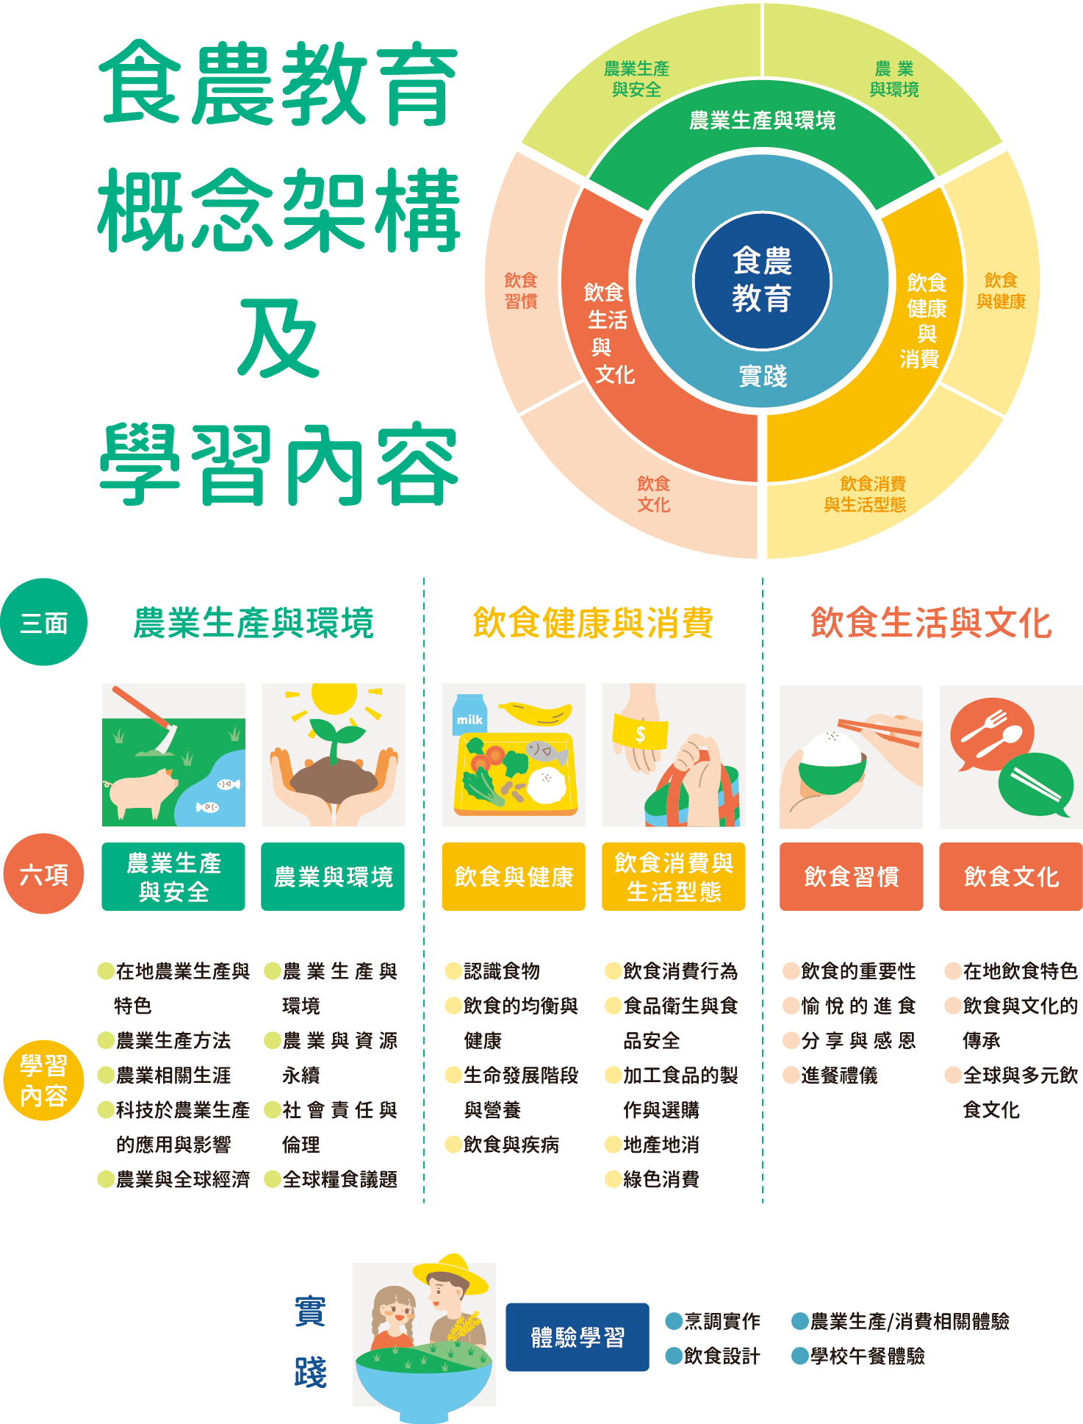
圖1 食農教育 ABC 模式：食農教育三面六項
資料來源：林如萍，食農教育之推展策略（一）：學校教育實施之概念架構分析，106年度國立臺灣師範大學產學合作計畫研究報告，頁28。

參考農委會食農教育概念架構與學習內涵。A:農業生產與環境 B:飲食健康與消費 C:飲食生活與文化
參考＜食農教育法＞第四條食農教育之推動方針。
選辦一如講座活動、實體體驗、線上學習、個別主題活動等；選辦二如靜態文宣、動態影片、社群經營、活動辦理(包含與餐廳合作開發食譜菜單、在地食材訂購、消費者產地體驗)等；選辦三如辦理體驗、學習活動等。
說明活動/課程的預計辦理場域、進行方式/規則、情境、預計操作的道具、注意事項、效果評量方法等）
說明活動/課程中各階段主要運用之教材、網路資源等。

